służył bogu, bliźniemu i ojczyźnie

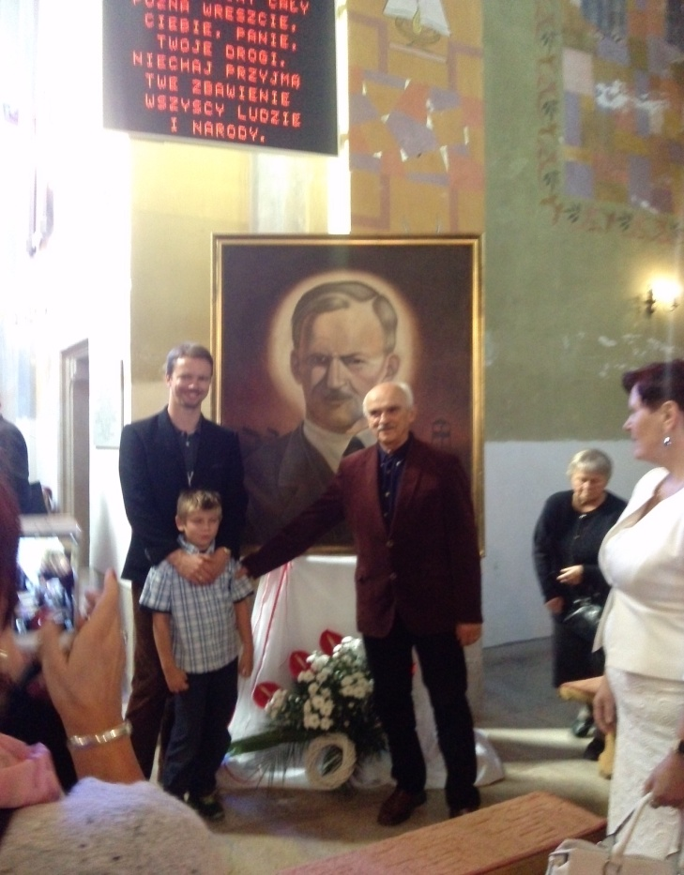
W 75. rocznicę śmierci bł. Stanisława Starowieyskiego-patrona Akcji Katolickiej w Polsce – w Rok Miłosierdzia i 1050 rocznicę chrztu Polski wpisała się pielgrzymka członków Akcji Katolickiej diecezji rzeszowskiej, przemyskiej, tarnowskiej i lubelskiej do Ustrobnej, miejsca urodzenia błogosławionego. Modlitewne spotkanie, 1 października br. rozpoczęła Eucharystia, w parafii Św. Jana Kantego w Ustrobnej, której przewodniczył ks. bp Jan Wątroba, który mówił o męstwie w wyznawaniu wiary, konsekwencji w wierze, o uczynkach miłosierdzia, dziękczynieniu za dar życia i wiary, oraz polecał w modlitwie Akcję Katolicką.
W koncelebrze uczestniczyli licznie zebrani kapłani oraz Asystent DIAK Ks. Stanisław Potera. Swoją obecnością spotkanie ubogacił bratanek błogosławionego wraz z synem i wnukiem, była prezes KIAK a obecnie poseł RP Halina Szydełko. Obecny był Zarząd DIAK z Prezesem Jeremim Kalkowskim oraz wielu przedstawicieli POAK z Podkarpacia. "JEŚLI KTO CHCE IŚĆ ZA MNĄ, NIECH SIĘ ZAPRZE SAMEGO SIEBIE, NIECH WEŹMIE KRZYŻ SWÓJ I NIECH MNIE NAŚLADUJE" (Mt 16,14). Te słowa Ewangelii w homilii przywołał ks. dr Witold Ostafiński. Jak więc rozumieć własny krzyż, o którym mówił Jezus? Chrześcijanin przez chrzest włączony jest w życie Jezusa, z Nim cierpi i umiera! ALE I ZMARTWYCHWSTAJE! Kto chce być przyjacielem Jezusa, musi się więc zgodzić na krzyż! Nie ma Chrystusa bez krzyża! Nie ma Kościoła bez krzyża i chrześcijanina, więc ucznia Jezusa bez krzyża! Chrześcijaństwo bez krzyża staje się karykaturą chrześcijaństwa! podkreślał w homilii ks. Witold. W XXI wieku...iluż to ludzi niesie w życiu, krzyż choroby własnej lub bliskiej osoby, starości, odejścia ukochanej osoby, dzieci odchodzących od Boga czy nałogów, może w tych krzyżach rozpoznaliśmy i własny, pamiętajmy jednak, że Bóg nigdy nie da nam krzyża cięższego niż byśmy mogli unieść. Bóg jest Bogiem miłości. Iść śladami Chrystusa wskazywał ks. Witold, oznacza, że nie jesteśmy sami z naszym krzyżem, niesie go z nami Jezus, który kroczy pierwszy, tak daje nam motywację i siłę. Cierpienie bowiem tylko wtedy nabiera sensu, kiedy jest złączone z cierpieniem Jezusa.
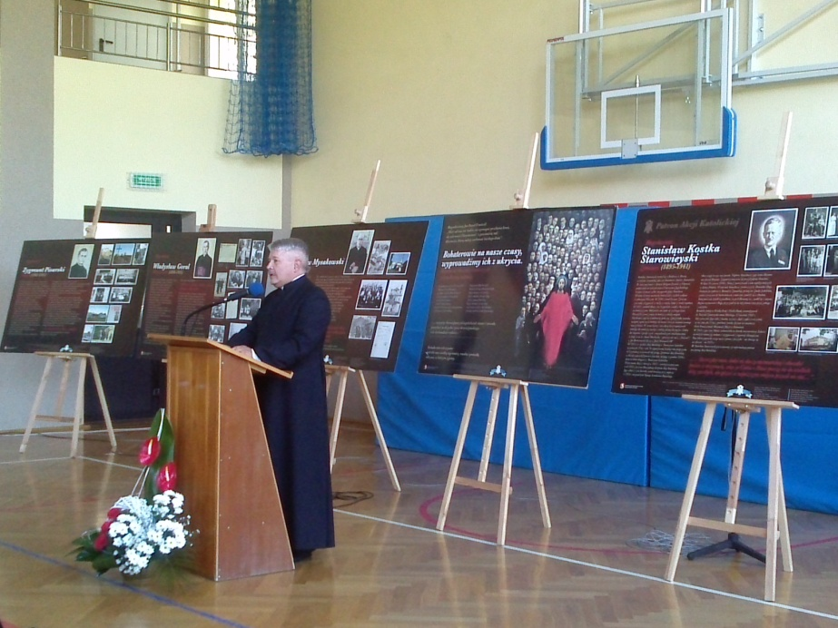
Słowo Boże, podkreślał ks. Witold, to słowo o miłości . Boga będę miłować nie byle jak, ale całym sobą, Słowo Boże ma rządzić naszym myśleniem, ma być wszechobecne w naszym życiu, rodzinach, mamy je przekazywać dzieciom poprzez religijne wychowanie, tak jak czynił to błogosławiony Stanisław Starowieyski. Żył Słowem Bożym wszędzie, w rodzinie, w wojsku w obozie , kochał Boga i kochał człowieka. Kto kocha Boga jest otwarty na innych, bez Boga jesteśmy egoistami, nasze życie jest puste, jałowe, człowiek czuje się samotny podkreślał ks. Witold. Stoimy przed wyborem, błogosławieństwo albo przekleństwo (które sami sobie stwarzamy). Dziś żyjemy sobą, lekceważymy Boga to jest najważniejszy grzech. Żyjemy w kulturze przyjemności, odrzucamy pokutę, ascezę, żyjemy w kulturze śmierci. Życie bez Boga jest absurdalne, bez Boga nie ma prawdziwej miłości / młodzi żyjący w związkach niesakramentalnych, często za przyzwoleniem rodziców, oni się nie kochają ale używają/. Ewangelia daje sens naszemu życiu, w życiu duchowym nie ma przymusu, Ida ci którzy chcą tego, trzeba ćwiczyć się w słuchaniu Słowa Bożego, szukać Boga tak jak błogosławiony Stanisław, który żył z Chrystusem, dla Chrystusa i cierpiał z Chrystusem, uczy nas aby przebaczać, wszystko ofiarować Chrystusowi, aby przez Boga, dla Boga i z Bogiem umierać i z Bogiem zmartwychwstać.
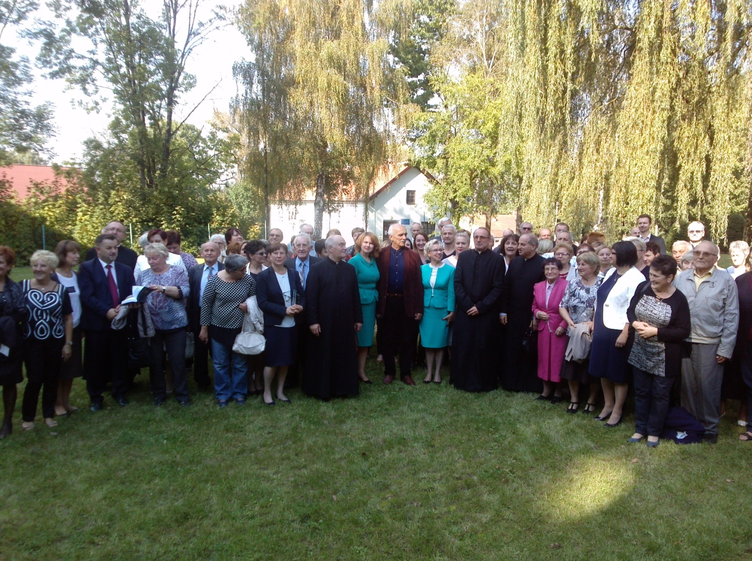
Dalsza część spotkania odbyła się w Szkole Podstawowej w Ustrobnej, gdzie konferencję poświęconą bł. Stanisławowi oraz kultowi 108 Błogosławionych Męczenników II Wojny wygłosił Ks. Zbigniew Kulig. Ukazał zwykłe a zarazem piękne życie błogosławionego, dom i rodzinę głębokiej wiary i pobożności/ codziennie uczestniczyli we Mszy św./ pełną miłości i życzliwości oraz zrozumienia dla spraw Kościoła i Ojczyzny. Bł. Stanisław wybrał dewizę: „Chcę służyć Bogu i Ojczyźnie”. niestrudzony działacz katolicki, wybrał drogę świeckiego katolika, świadka Chrystusa w świecie i dla świata. Siebie nie oszczędzał, wyznawał zasadę całkowitego poświęcenia dla sprawy. Fundamentem wszystkiego była modlitwa i Bóg, później praca podkreślał prelegent, na co również wskazywał obecny na konferencji bratanek błogosławionego. Zakochany był w ojczyźnie literaturze i kulturze, wspaniały ojciec, gospodarz, nauczyciel tradycji polskiej i patriotyzmu dla dzieci, jak również zasłużony żołnierz. W nieludzkich warunkach nie zatracił godności ludzkiej. Błogosławiony Stanisław żyje dziś w pamięci Akcji Katolickiej, której jest patronem i pięknym wzorem. Nie bądź chrześcijaninem byle jakim, bądź chrześcijaninem naprawdę mówił prezes Jeremi Kalkowski, tutaj mamy taką postać, postać chrześcijanina. To wzorzec dla nas, jakie płynie od niej przesłanie, co ja mogę zrobić, a co robię ? Poseł RP Halina Szydełko, podkreśliła, iż należy uczynić wszystko aby pamięć o błogosławionym była ciągle żywa w Akcji Katolickiej, by był wzorem w życiu osobistym, rodzinnym i społecznym, szczególnie w chrześcijańskiej formacji. To wzorzec dla nas na dziś , na codzienne wyzwania, potrzeba nam również wiele pracy i modlitwy w intencji Ojczyzny. To piękny akcent 20-lecia AK w diecezji, to dziękowanie za zdrowy klimat wzrastania AK w diecezji podkreślił Asystent DIAK ks. Stanisław Potera, szczególną rolę ma parafialny oddział Akcji Katolickiej, gdyż w tej parafii urodził się bł. Stanisław Starowieyski. Na ręce Księdza Proboszcza Artura Progorowicza, składamy dla wszystkich zaangażowanych w przygotowanie uroczystości - Pana Wójta, POAK i wszystkich osób za włożony wysiłek, szczere podziękowanie. Dziękujemy za wspólnotę modlitewną, entuzjazm i wszelkie dobro.

Króluj nam Chryste!
Jaworska Małgorzata

RÓŻAŃIEC ZA OJCZYZN Ę AKCJI KATOLICKIEJ
W niedzielę 2 października br. w różańcowym marszu przeszliśmy ulicami Rzeszowa w zadumie i modlitwie w intencji Ojczyzny. O godz. 15.00 polecając Ojczyznę Bożemu Miłosierdziu wyruszyliśmy spod Krzyża Ofiar Komunizmu z Placu Śreniawitów przez Aleją Pod Kasztanami, ul. 3 Maja, Plac Farny i ul. Sokoła, rozważając części różańca świętego, z pieśniami maryjnymi na ustach, dotarliśmy do bazyliki oo. na Eucharystię. W modlitwie uczestniczyli
wierni zatroskani o losy kraju, prosili o Boże błogosławieństwo Ojczyzny, o prawych ludzi do kierowania losami naszej Ojczyzny, prosili za rodziny i dzieci. Organizatorem jest Akcja Katolicka i Domowy Kościół, co roku większa rzesza mieszkańców Rzeszowa uczestniczy w krucjacie. Procesję zakończyło błogosławieństwo Księdza Biskupa Kazimierza Górnego przy Sanktuarium Matki Bożej Rzeszowskiej, podziękował uczestnikom oraz udzielił pasterskiego błogosławieństwa. Podczas Mszy św. homilię wygłosił ks. kanclerz Jerzy Buczek.

Jaworska Małgorzata

